Петров Иван Ефимович (1896-1958)
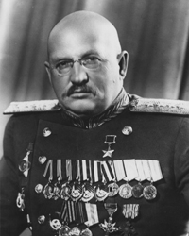
Родился 18 (30) сентября 1896 года в городе Трубчевске ныне Брянской области в семье рабочего (кустаря-сапожника).
15 июля 1941 года генерал И. Е. Петров был назначен командиром 1-й кавалерийской дивизии.
20 августа 1941 года Петров стал командиром 25-й Чапаевской стрелковой дивизии, с которой принял участие в обороне Одессы. 5 октября 1941 года генерал-майор И. Е. Петров принял командование Приморской армией. Он руководил эвакуацией советских войск из Одессы на Крымский полуостров.
Генерал И. Е. Петров был одним из руководителей обороны Севастополя. В ноябре — декабре 1941 года войска под командованием Петрова и моряки Черноморского флота под командованием вице-адмирала Ф. С. Октябрьского отразили два наступления 11-й немецкой армии под командованием генерал-полковника Э. Манштейна. В дальнейшем до лета 1942 года советские войска в Севастопольском оборонительном районе под командованием И. Е. Петрова успешно сковывали крупные силы немецких войск.
Награждён пятью орденами Ленина, четырьмя орденами Красного Знамени, орденами Суворова 1-й степени, Кутузова 1-й степени, Трудового Красного Знамени, Красной Звезды, орденами Красного Знамени Туркменской и Узбекской ССР, медалями, а также семью иностранными наградами.

